Java常用命令工具

## 1.反编译工具-javap

javap是jdk自带的反解析工具。它的作用就是根据class字节码文件，反解析出当前类对应的code区（汇编指令）、本地变量表、异常表和代码行偏移量映射表、常量池等等信息。

https://www.cnblogs.com/frankcui/p/12134360.html

常用命令选项

javap -v classxx，不仅会输出行号、本地变量表信息、反编译汇编代码，还会输出当前类用到的常量池等信息。

javap -l 会输出行号和本地变量表信息。

javap -c 会对当前class字节码进行反编译生成汇编代码。

案例

javac Test.java & javap -c Test

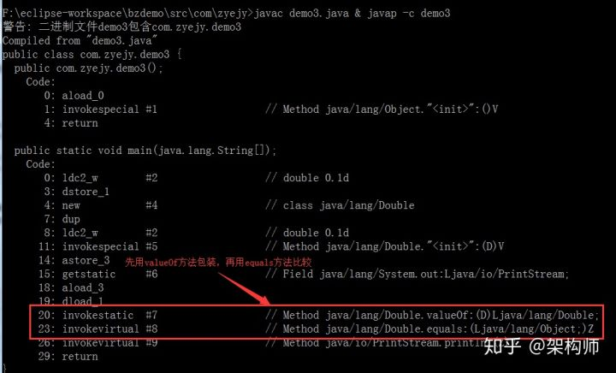

## 2.分析线程栈信息-jstack

通过jstack分析线程死锁问题。具体步骤如下：

1.使用 jps 或者系统的 ps 命令、任务管理器等工具，确定进程 ID。

2.调用 jstack 获取线程栈：${JAVA_HOME}\bin\jstack your_pid

